# Lösungen

# [Ü] Dreiecke & Vierecke

1. A = 10 cm² ; U = 14,5 cm
2. A = 21 m² ; U = 21,3 m
3. A = 7,5 m² ; U = 16,2 m
4. A = 8 cm² ; U = 12,4 cm
5. A = 30 m² ; U = 22,6 m
6. A = 6,02 m² ; U = 12 m
7. A = 18 cm² ; U = 18,5 cm
8. A = 3 dm² ; U = 10,6 cm

# [Ü] Flächen

1. Berechnen Sie die gesamte Fläche der geometrischen Figur (Einheit 1 Kästchen = 1cm):

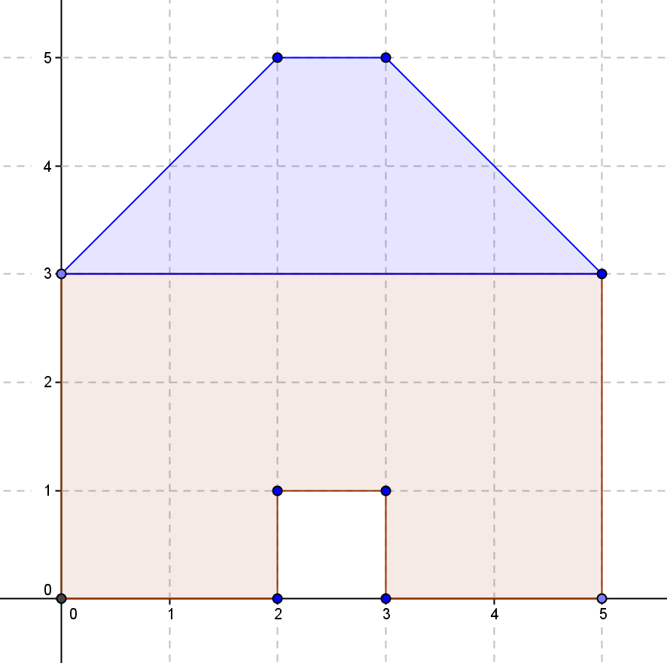

**Rote Fläche: 14 cm²**

**Blaue Fläche: 6 cm²**

**Gesamtfläche: 22 cm²**

1. Berechnen Sie die gesamte Fläche der geometrischen Figur (Einheit 1 Kästchen = 1m):

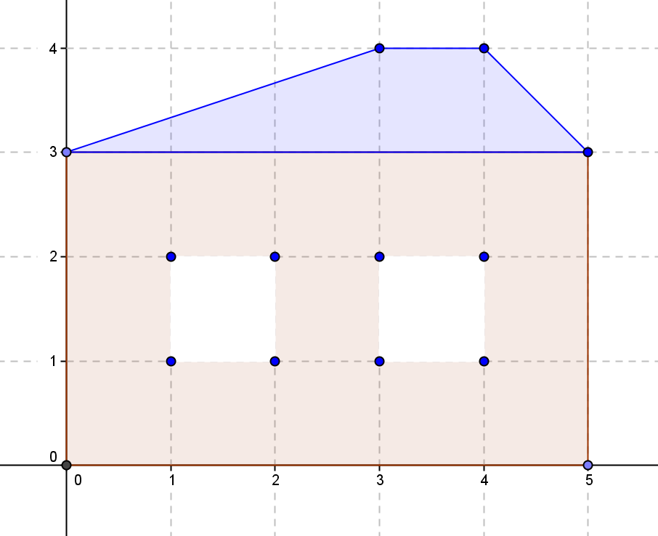

**Rote Fläche: 13 m²**

**Blaue Fläche: 3 m²**

**Gesamtfläche: 16 m²**